Příloha | 4.1 Vstupní kompetenční dotazník
Tematický blok | 2.1 Tematický blok č.1 (Krátké prezentace)
Téma | 2.1.1 Téma 1 (Krátká individuální prezentace / úvod do prezentování)

VSTUPNÍ DOTAZNÍK
Učíme se prezentovat 1

Nyní Tě poprosíme o vyplnění krátkého dotazníku. Nejedná se o školní test, který by hodnotil Tvé znalosti a z kterého bys dostal/a známku. Žádná odpověď tu není ani dobrá ani špatná. Cílem dotazníku je zjistit, jaké máš s prezentováním zkušenosti, cos už někdy dělal/a a co si
o tématu prezentování celkově myslíš.

1) Prezentuješ někdy v současné době? (Zaškrtni jednu odpověď.)
- Ano
Prosím uveď, při jakých příležitostech
____________________________________________________________________________
____________________________________________________________________________
- Ne

2) Kdybys měl/a uvést nejdůležitější pravidla pro tvorbu a realizaci kvalitní prezentace, jaká by to byla? (Zkus jich uvést 5, ale pokud Tě jich tolik nenapadne, nevadí, napiš klidně méně.)

1. _________________________________________________________________________
2. _________________________________________________________________________
3. _________________________________________________________________________
4. _________________________________________________________________________
5. _________________________________________________________________________

3) Je pro tebe důležité umět prezentovat v angličtině? (Zaškrtni jednu odpověď.)
- Ne, nebudu to v životě potřebovat
- Spíše ne, jsou důležitější věci, na které bych se měl/a soustředit
- Spíše ano, třeba se mi to bude někdy hodit
- Určitě ano, prezentování v angličtině určitě využiji

4) Uměl/a bys připravit a zrealizovat prezentaci v anglickém jazyce? (Zaškrtni jednu odpověď.)
- Ne, nevím jak na to
- Spíš ne, musel/a bych se případně dlouho připravovat
- Spíš ano, zvládl/a bych se připravit, tuším, jak na to
- Ano, to bych zvládl/a, vím jak na to
5) Víš, jakými anglickými frázemi/větami uvést téma svojí prezentace? (Zaškrtni jednu odpověď.)
- Ano
Prosím vypiš je (i když si s nimi nebudeš jistý/á) ____________________________________
___________________________________________________________________________
___________________________________________________________________________
___________________________________________________________________________
- Možná, musel/a bych mít u sebe slovník
- Ne, nevím

6) Dokážeš na tvorbě anglické prezentace pracovat s ostatními členy skupiny? (Zaškrtni jednu odpověď.)
- Ne
- Spíše ne
- Spíše ano
- Ano
- Nevím, co taková spolupráce obnáší

7) Znáš nějaké počítačové nástroje na tvorbu prezentací? (Zaškrtni jednu odpověď.)
- Ano
Prosím uveď jaké__________________________________________________________

- Ano, ale nepamatuji si, jak se jmenují
- Ne

8) Myslíš, že je grafické zpracování prezentace v počítačovém nástroji důležité? (Zaškrtni jednu odpověď a svoji odpověď zdůvodni. V případě, že nevíš, svoji odpověď zdůvodňovat nemusíš.)
- Ne
- Spíše ne
- Spíše ano
- Ano
Prosím zdůvodni svoji odpověď: ________________________________________________
___________________________________________________________________________
___________________________________________________________________________
- Nevím, nemám na to názor

9) Umíš vytvořit graficky poutavou prezentaci v nějakém počítačovém nástroji? (Zaškrtni jednu odpověď.)
- Ne, nevím jak na to
- Spíš ne, musel/a bych se případně dlouho připravovat
- Spíš ano, zvládl/a bych se připravit, tuším, jak na to
- Ano, to bych zvládl/a, vím jak na to
- Nevím, grafická stránka mi nepřijde důležitá

10) Představ si, že máš prezentovat o tématu, o kterém toho moc nevíš. Dokážeš si jednoduše vyhledat potřebné informace a zpracovat je do srozumitelné podoby? (Zaškrtni jednu odpověď.)

- Ne, prezentování bych odmítnul/a anebo bych se z něj vymluvil/a
- Spíš ne, bojím se, že bych se ztratil/a v hromadě informací na internetu a prezentace by byla chaotická
- Možná, ale zabralo by mi hodně času rozlišit, než bych se prohrabal/a informacemi a dal/a vše do přehledné podoby
- Spíše ano, myslím, že si s hromadou informací na internetu dokážu poradit a vím, jak vše zpravovat, aby to bylo přehledné
- Ano, přesně vím, jak bych při hledání a zpracování informací postupoval/a

11) Oboduj sám sebe podle toho, jak si myslíš, že umíš/znáš/dokážeš následující věci. (Do tabulky doplň ke každému řádku číslo 1 až 10. Nikdo Tě zkoušet nebude, tak se neboj dát jakékoliv číslo.)

1 = Tohle vůbec neumím 10 = Tohle umím dobře.

1 | Shrnout text do pár jednoduchých vět v angličtině.
2 | Poradit si s tím, když potřebuju slovíčka nebo fráze v angličtině, ale neznám je.
3 | Odpovídat na otázky v angličtině, i když je neznám dopředu.
4 | Hledat si informace na referát na internetu.
5 | Vytvořit prezentaci v nějakém počítačovém grafickém nástroji.

Moc děkujeme za vyplnění a doufáme, že Tě program Učíme se prezentovat bude bavit!

Příloha | 4.2 Handout pro chybnou prezentaci
Tematický blok | 2.1 Tematický blok č.1 (Krátké prezentace)
Téma | 2.1.1 Téma 1 (Krátká prezentace / úvod do prezentování)
Co se nepovedlo? Pracujte ve dvojicích a zkuste zapsat, co všechno se v prezentaci nepovedlo.

1.
2.
3.
4.
5.
Příloha | 4.3 Model rukavice
Tematický blok | 2.1 Tematický blok č.1 (Krátké prezentace)
Téma | 2.1.2 Téma 2 (Model rukavice / jak prezentovat lépe)
PROČ
JAK A S ČÍM
KDY A KDE
KOMU
O ČEM
Příloha | 4.5 Publikum – úvod prezentace
Tematický blok | 2.1 Tematický blok č.1 (Krátké prezentace)
Téma | 2.1.2 Téma 2 (Model rukavice / jak lépe prezentovat)

Úvod prezentace

Dobré ráno, dámy a pánové!
Vítám vás na dnešním představení nové videohry společnosti GAMES, děkuji, že jste si udělali čas. Nejdříve mi dovolte, abych se představil. Jmenuji se Petr Bednář a pracuji jako obchodní reprezentant firmy GAMES.
Cílem dnešní prezentace je představit vám demoverzi nové videohry a získat od vás zpětnou vazbu, co se vám na hře líbí a co byste naopak změnili či upravili. Váš názor je pro nás velmi důležitý, veškeré podněty podrobně v rámci firmy probereme a hru případně upravíme.
Pokud budete mít jakékoli dotazy v průběhu této prezentace, neváhejte a přihlaste se o slovo, rád na vše odpovím.

Příloha | 4.6a Prezentace obrázky – povolání
Tematický blok | 2.1 Tematický blok č.1 (Krátké prezentace)
Téma | 2.1.3 Téma 3 (Desetiminutová prezentace)

Příloha | 4.6a Prezentace obrázky – povolání
Tematický blok | 2.1 Tematický blok č.1 (Krátké prezentace)
Téma | 2.1.3 Téma 3 (Desetiminutová prezentace)

Příloha | 4.6a Prezentace obrázky – povolání
Tematický blok | 2.1 Tematický blok č.1 (Krátké prezentace)
Téma | 2.1.3 Téma 3 (Desetiminutová prezentace)
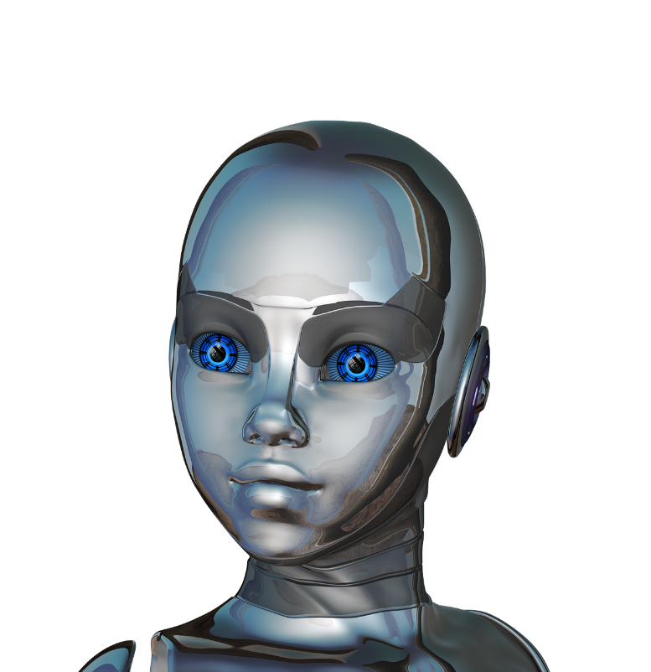

Příloha | 4.6b Prezentace obrázky – cestování
Tematický blok | 2.1 Tematický blok č.1 (Krátké prezentace)
Téma | 2.1.3 Téma 3 (Desetiminutová prezentace)

Příloha | 4.6b Prezentace obrázky – cestování
Tematický blok | 2.1 Tematický blok č.1 (Krátké prezentace)
Téma | 2.1.3 Téma 3 (Desetiminutová prezentace)

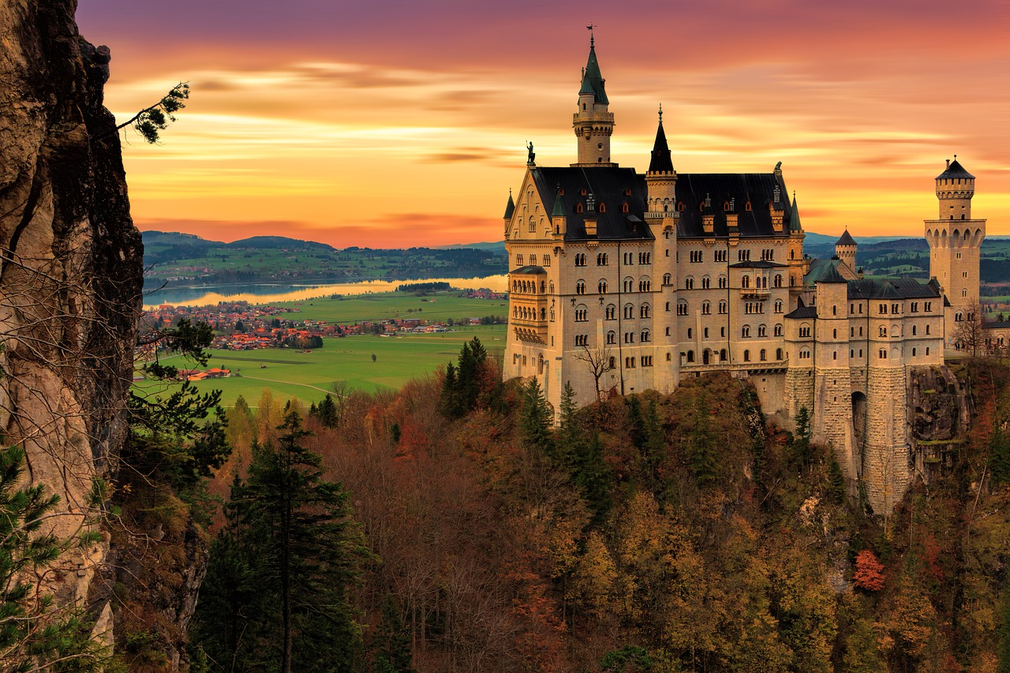

Příloha | 4.6c Prezentace obrázky – UFO
Tematický blok | 2.1 Tematický blok č.1 (Krátké prezentace)
Téma | 2.1.3 Téma 3 (Desetiminutová prezentace)

Příloha | 4.6c Prezentace obrázky – UFO
Tematický blok | 2.1 Tematický blok č.1 (Krátké prezentace)
Téma | 2.1.3 Téma 3 (Desetiminutová prezentace)

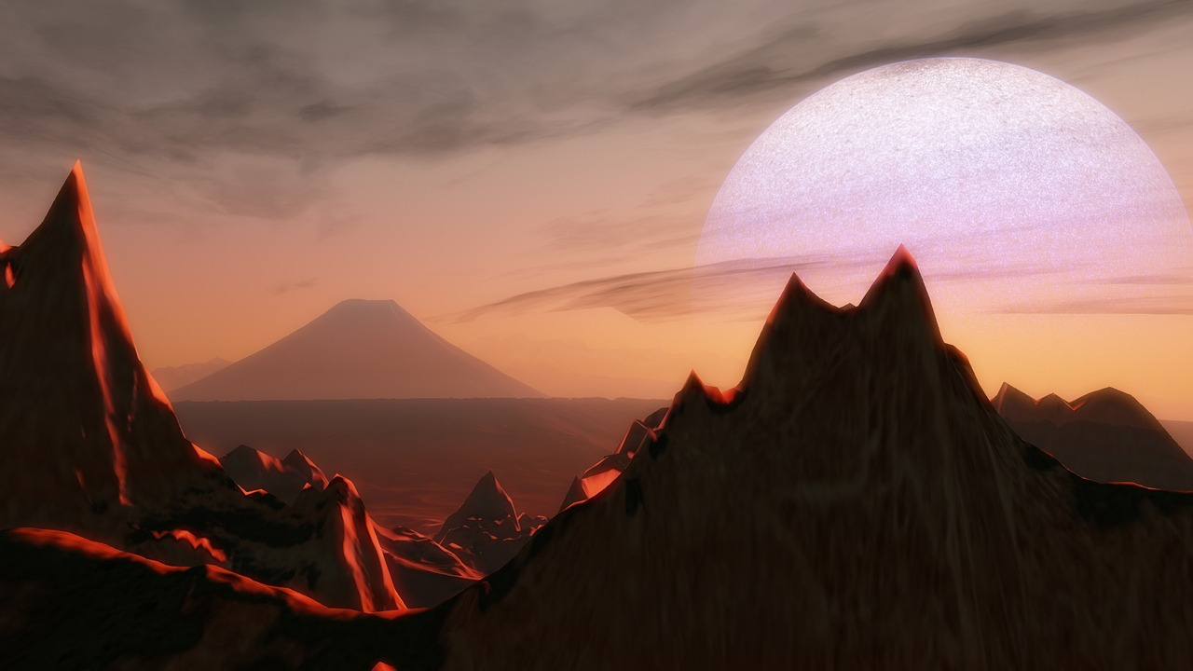

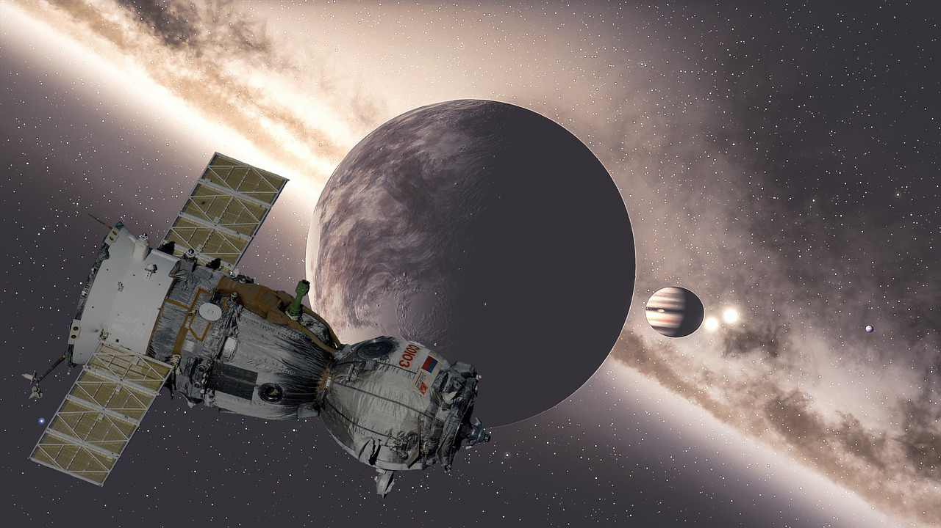
Příloha | 4.6d Prezentace obrázky – domácí úkoly
Tematický blok | 2.1 Tematický blok č.1 (Krátké prezentace)
Téma | 2.1.3 Téma 3 (Desetiminutová prezentace)
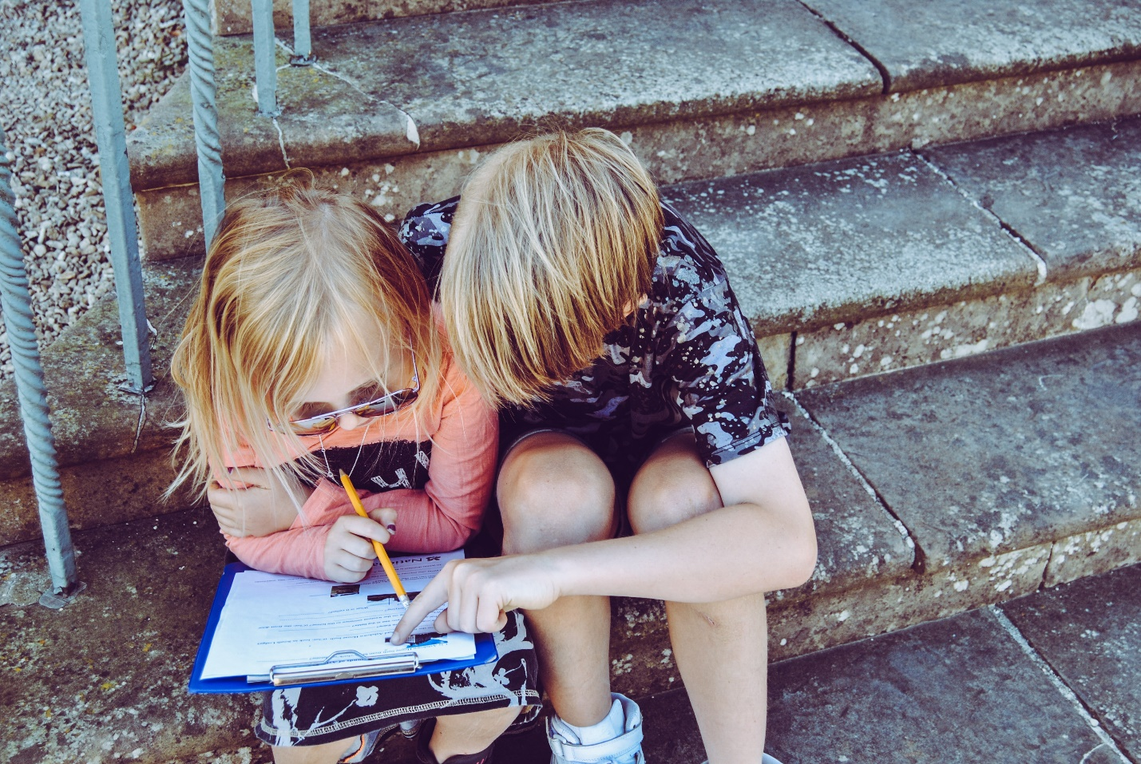
Příloha | 4.6d Prezentace obrázky – domácí úkoly
Tematický blok | 2.1 Tematický blok č.1 (Krátké prezentace)
Téma | 2.1.3 Téma 3 (Desetiminutová prezentace)
Příloha | 4.6e Prezentace obrázky – volný čas
Tematický blok | 2.1 Tematický blok č.1 (Krátké prezentace)
Téma | 2.1.3 Téma 3 (Desetiminutová prezentace)
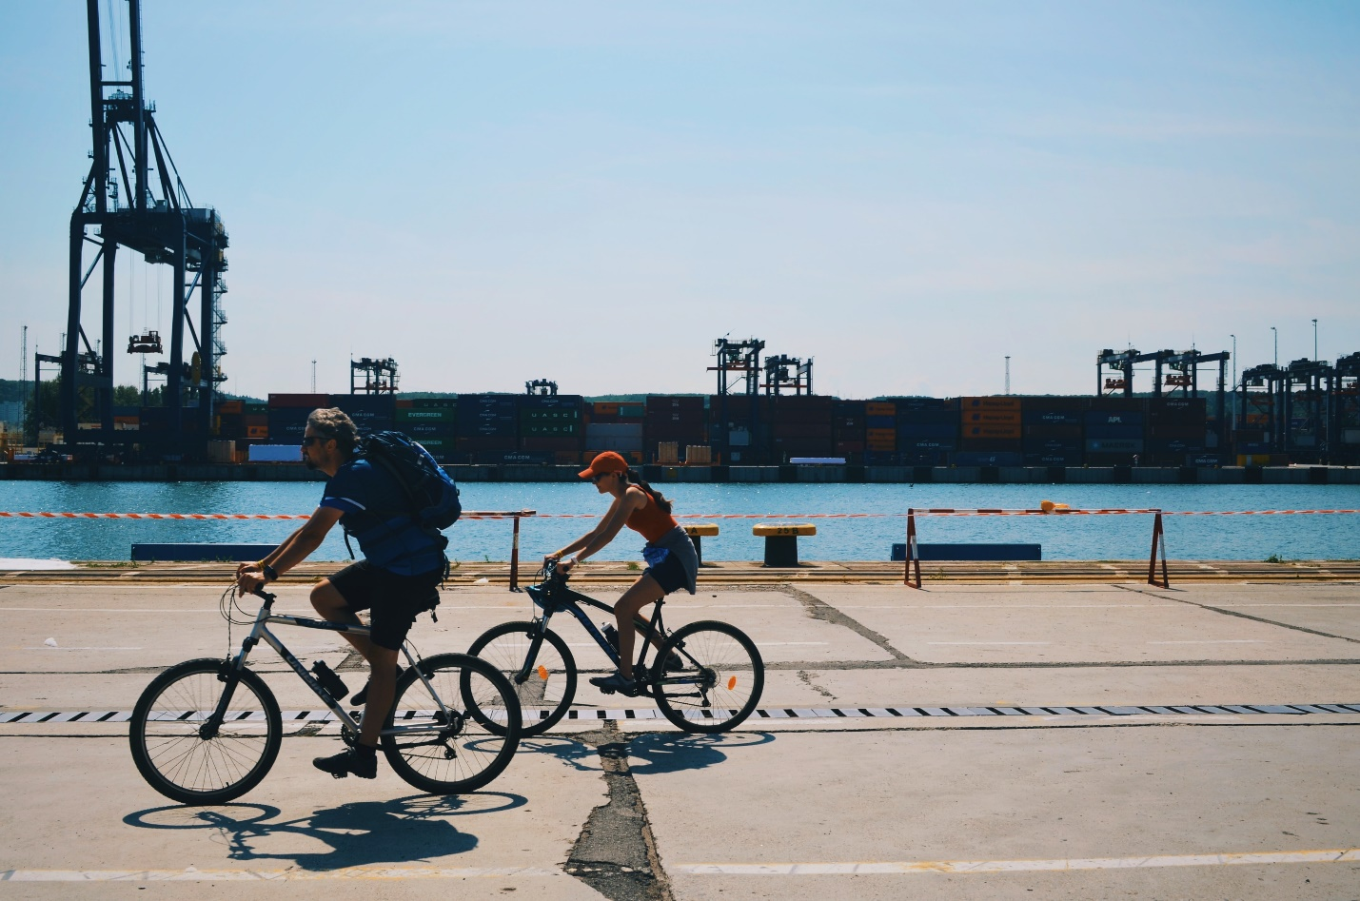
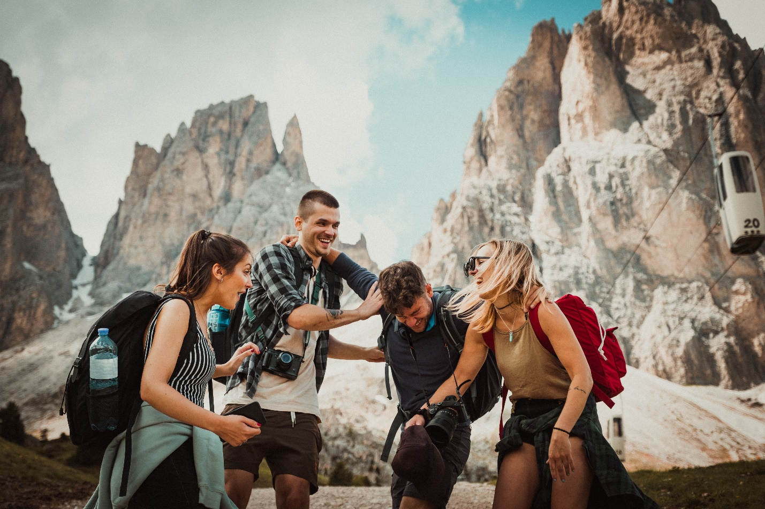
Příloha | 4.6e Prezentace obrázky – volný čas
Tematický blok | 2.1 Tematický blok č.1 (Krátké prezentace)
Téma | 2.1.3 Téma 3 (Desetiminutová prezentace)

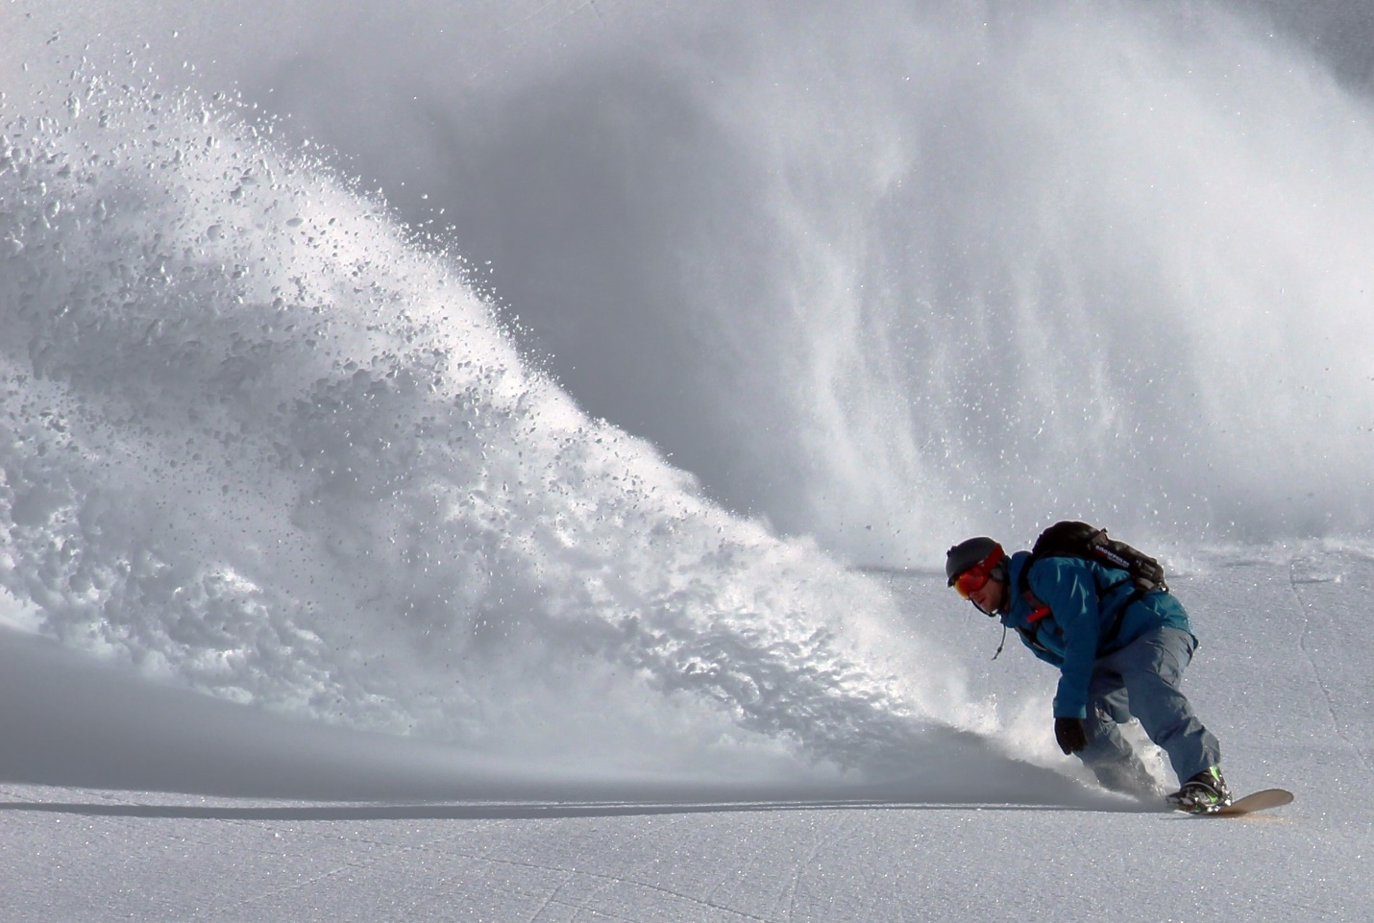
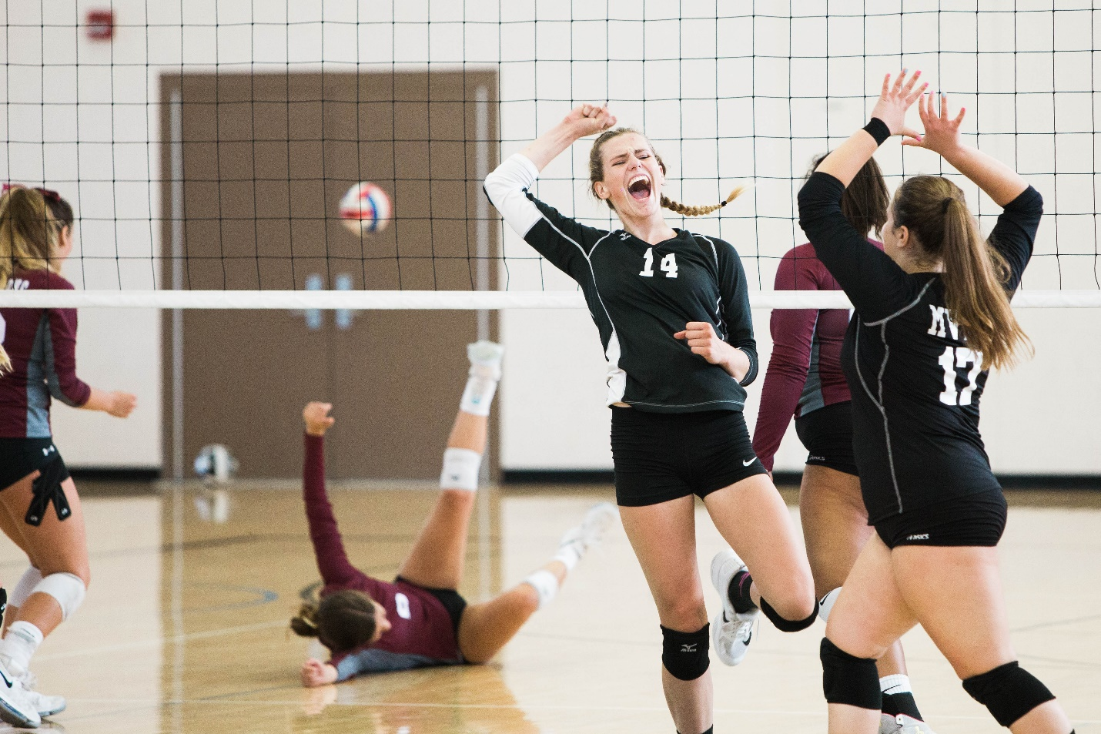

Příloha | 4.6f Prezentace obrázky – čeština
Tematický blok | 2.1 Tematický blok č.1 (Krátké prezentace)
Téma | 2.1.3 Téma 3 (Desetiminutová prezentace)
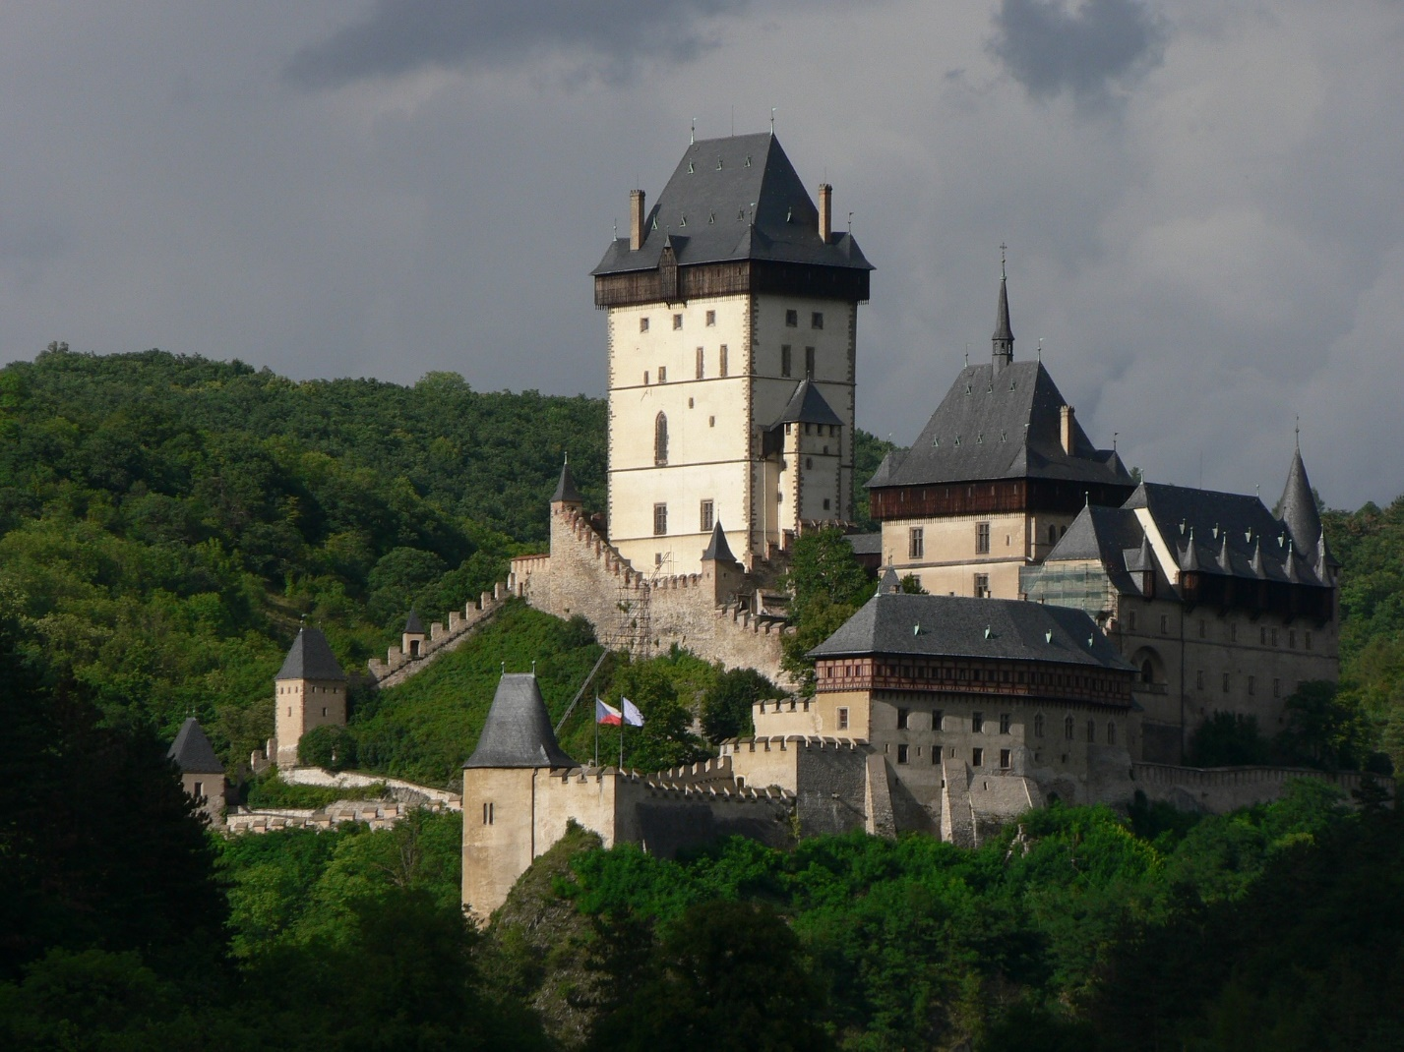
Příloha | 4.6f Prezentace obrázky – čeština
Tematický blok | 2.1 Tematický blok č.1 (Krátké prezentace)
Téma | 2.1.3 Téma 3 (Desetiminutová prezentace)
Příloha | 4.7 Hodnocení prezentací
Tematický blok | 2.1 Tematický blok č.1 (Krátké prezentace)
Téma | 2.1.3 Téma 3 (Desetiminutová prezentace bez elektronických nástrojů)

HODNOCENÍ PREZENTACE

Jméno skupiny:
Délka prezentace
Hlasitost projevu
Srozumitelnost
Postoj a gesta
Úvod do prezentace
Obsah prezentace
Závěr prezentace
Prezentace celkově

Příloha | 4.8 Hodnocení videa (domácí úkol)
Tematický blok | 2.1 Tematický blok č.1 (Krátké prezentace)
Téma | 2.1.3 Téma 3 (Desetiminutová prezentace bez elektronických nástrojů)

Hodnocení videa
Viděli jste video prezentace svojí skupiny, které vzniklo v závěru prvního dne vzdělávacího programu. Zkuste se zamyslet a zvolit nejvhodnější hodnocení v různých oblastech, na které je třeba se při prezentování zaměřit. Nehodnoťte kvalitu video záznamu. Hodnoťte prezentační dovednosti. Zaměřte se na základní pravidla prezentování.
1. Vaše jméno:
2. Název skupiny:
3. Délka prezentace:
Prezentace byla |  | Moc dlouhá | Delší, ale šlo to |  | Ideálně dlouhá (tak akorát) | Kratší, ale šlo to |  | Příliš krátká
 |  | ☐ | ☐ |  | ☐ | ☐ |  | ☐
4. Hlasitost a srozumitelnost projevu.
Teď se zaměř na to, jak prezentující mluvil. Rozuměli/a jsi tomu, co říká? Mluvil nahlas? Zadrhával? (Pokud vystupovalo více řečníků, ohodnoť je všechny jako celek.)
 |  | Rozhodně ano | Ano |  | Občas ano | Spíše ne |  | Rozhodně ne
Mluvil řečník nahlas? |  | ☐ | ☐ |  | ☐ | ☐ |  | ☐
Mluvil řečník zřetelně, vyslovoval srozumitelně? |  | ☐ | ☐ |  | ☐ | ☐ |  | ☐
Používal řečník slova, co do prezentace nepatří? (ehm, tak, mno, jakoby, ééé) |  | ☐ | ☐ |  | ☐ | ☐ |  | ☐
5. Postoj, gesta a jak řečník vypadal
Podívej se na to, jak řečník stojí, jak se dívá na publikum, jak používá ruce a gesta. (Pokud vystupovalo více řečníků, ohodnoť je všechny jako celek.)
 |  | Velmi profesionální | Bylo to OK |  | Snaha se cení, chce to ještě vylepšit | Moc se to nepovedlo |  | Katastrofa
Má řečník pevný postoj? |  | ☐ | ☐ |  | ☐ | ☐ |  | ☐
Udržuje s publikem kontakt očima? |  | ☐ | ☐ |  | ☐ | ☐ |  | ☐
Používá řečník vhodná gesta? |  | ☐ | ☐ |  | ☐ | ☐ |  | ☐
6. Úvod do prezentace
Vrať se ve videu na začátek a podívej se, jak řečník diváky uvedl do prezentace. Pozdravil? Představil se? (Pokud vystupovalo více řečníků, ohodnoť je všechny jako celek.)
 |  | Jasně že ano | Tak trochu |  | Spíše ne
Pozdravil řečník publikum? |  | ☐ | ☐ |  | ☐
Představil se? |  | ☐ | ☐ |  | ☐
7. Obsah prezentace
Zajímalo Tě, co řečník povídal? Pamatuješ si z toho něco? Zkus to ohodnotit. (Pokud vystupovalo více řečníků, ohodnoť je všechny jako celek.)
 |  | Jasně že ano | Tak trochu |  | Moc ne | Vůbec ne |  | Nuda
Zaujala Tě prezentace? |  | ☐ | ☐ |  | ☐ | ☐ |  | ☐
Udržoval řečník Tvoji pozornost? |  | ☐ | ☐ |  | ☐ | ☐ |  | ☐
Pamatuješ si z prezentace něco? |  | ☐ | ☐ |  | ☐ | ☐ |  | ☐
8. Závěr prezentace
A co na závěr? Poděkoval řečník publiku za pozornost? Rozloučil se? Nebo jen tak utekl? (Pokud vystupovalo více řečníků, ohodnoť je všechny jako celek.)
 |  | Jasně, ano | Tak trochu |  | Spíše ne
Shrnul řečník obsah prezentace? |  | ☐ | ☐ |  | ☐
Dal řečník prostor pro dotazy? |  | ☐ | ☐ |  | ☐
Rozloučil se s publikem? |  | ☐ | ☐ |  | ☐
9. Kolik hvězdiček dáš prezentaci?
Čím více hvězdiček dáš, tím více se Ti prezentace líbila.

Příloha | 4.9 Práce s PowerPointem
Tematický blok | 2.2 Tematický blok č.2 (Skupinové prezentace)
Téma | 2.2.2 Téma 2 (Práce s PowerPointem)

Jak na prezentace?

Práce s PowerPointem

Opravte následující chybná doporučení.
Chybná představa | Oprava
Prezentace by měla být obsáhlá, jednotlivé body rozvedené do nejmenších podrobností.
Když se text na slide nevejde, stačí zmenšit velikost písma.
Prezentace by měla obsahovat vše, co budeme také říkat.
V prezentaci je dobré mít co nejvíce animací a blikajících obrázků, které přitáhnou pozornost publika.
Na konci prezentace se už jen rozlučte. Není třeba shrnout nejdůležitější body. Publikum přece není hloupé.
Při prezentaci jednoduše čtěte jednotlivé slidy, jeden po druhém.
Během prezentace nikdy aktivně nezapojujte své publikum. Mohli by Vám to celé pokazit.
Stůjte zády k publiku, čtěte svou prezentaci na plátně nebo interaktivní tabuli. Hlavně se nedívejte publiku do očí.
Nedávejte žádný prostor na otázky. Publikum by se Vás mohlo zeptat na něco, co nevíte.

Příloha | 4.11 Přehled témat
Tematický blok | 2.2 Tematický blok č.2 (Skupinové prezentace)
Téma | 2.2.3 Téma 3 (Skupinová prezentace: příprava a realizace)

Témata

- Mobil a já: na co nejčastěji lidé využívají mobil, kolik času na něm stráví, a kolik už je moc?
- Děti a sociální sítě: co jsou to sociální sítě a od kolika let by měly být dovolené?
- Svět a budoucnost: jak bude vypadat svět za 100 let?
- Prezidentem/tkou na 1 den: co bych udělal/a? (politický program)
- Nový předmět: co se ve škole neučí a mělo by? (prezentace předmětu)
- Co moji prarodiče nemohli/neměli, ale já bych se bez toho neobešel/la?
- UFO: Sci-fi, nebo skutečnost?
- Cizí jazyky: jsou cizí jazyky potřeba, nebo bych si vystačil/a s češtinou?
- ZOO ano, nebo ne? (Výhody a nevýhody zoologických zahrad)
- Povolání, která v budoucnu zmizí (technologie, roboti…)
- Konec světa: kdy a jak nastane?
- Vlastní vynález – prezentace produktu
- Proč jsou domácí mazlíčci tak oblíbení?
- Proč je důležité znát historii (mít ve škole dějepis)?
- Cestování (pro a proti, jak cestovat, masový turismus)
- Škola buducnosti: jakou školu bych chtěl/a mít
- Škola za školou: chodil/a bych do školy, kdybych nemusel/a? Jak jinak a kde se dá učit?
- Návrh školního výletu na další rok.
- Filmy o superhrdinech: proč jsou tak populární?
- Nejdůležitější osoba v českých dějinách?

Příloha | 4.12 English Lab – cvičení
Tematický blok | 2.3. Tematický blok č.3 (Prezentace v anglickém jazyce)
Téma | 2.3.1 Téma 1 (Umím prezentovat, ale jak na to v angličtině?)

English Lab – cvičení

Presentation Vocabulary Practice

Exercise – Fill in the missing words.

1) Good morning. Let me __________ myself. My name is Jack Jones.
2) I’m very happy to _________ you here today.
3) I’ve divided my talk into four ___________.
4) My presentation is __________ Castles and Churches near Usti nad Labem.
5) My presentation will _________ about 20 minutes.
6) Now have a _________ at this slide.
7) Are ________ any questions?
8) The next slide _________ what the house looked like 20 years ago.
9) ________ start with a question. How many of you have been to Cesky Krumlov?
10) This is the _______ of my presentation. Thank you.

Příloha | 4.13 English Lab – slovníček
Tematický blok | 2.3. Tematický blok č.3 (Prezentace v anglickém jazyce)
Téma | 2.3.1 Téma 1 (Umím prezentovat, ale jak na to v angličtině?)

English Lab - slovníček

Greetings and introductions
Good morning! | Dobré ráno!
Hello! | Dobrý den!
My name is…. | Jmenuji se…
Let me introduce myself. My name is… | Dovolte mi, abych se představil. Jmenuji se…
Beginnings
My presentation is called… | Název mé prezentace je…
In my presentation today, I am going to talk about… | Ve své prezentaci dne budu mluvit o…
I would like to talk about…. | Rád bych mluvil o…
My talk is about… | Moje přednáška je o…
My presentation will take about 30 minutes. | Moje prezentace bude trvat asi tak 30 minut.
Let’s get started. | Pojďme začít.
Giving the plan and moving on
My presentation has three main parts. First, I’d like to talk about… | Moje prezentace má tři části. Nejdříve bych rád mluvil o…
In the first part… | V první části…
Second,… / Secondly,… | Za druhé….
Then,… | Pak…
Finally,… | Nakonec…
Let’s start with…. | Začněme s…
My next point is… | Dalším bodem je…
Let’s move on to…. | Přesuňme se nyní na…
The next slide shows.. | Další slide ukazuje…
Conclusions
In conclusion,…. | Na závěr…
Let me summarize the main points. | Dovolte mi shrnout důležité body.
This is the end of my presentation. | Toto je konec mé prezentace.
I’d like to finish with… | Rád bych skončil (s)….
Thank you for coming. | Díky, že jste přišli.
Questions
If you have any questions, feel free to ask at any time. | Pokud budete mít nějaké otázky, nebjte se mě kdykoli zeptat.
Are there any questions? | Máte nějaké otázky?
Do you have any questions? | Chtěli byste se na něco zeptat?
Making your presentation more interesting
Did you know that….? | Vědeli jste, že….?
What can we do about it? | Co se s tím dá dělat?
Have you ever…. (been / seen / done….)? | Byli jste někdy? / Viděli jste někdy? / Dělali jste někdy?
I’d like to share something with you… | Rád bych se s Vám o něco podělil…
Příloha | 4.14 Výstupní kompetenční dotazník
Tematický blok | 2.3. Tematický blok č.3 (Prezentace v anglickém jazyce)
Téma | 2.3.3 Téma 3 (My presentation in English)

VÝSTUPNÍ DOTAZNÍK
Učíme se prezentovat 1

Nyní Tě poprosíme o vyplnění závěrečného dotazníku. Jedná se o dotazník podobný tomu, který jsi vyplňoval/a před začátkem programu Učíme se prezentovat, některé otázky jsou dokonce stejné. Cílem dotazníku je zjistit, jestli Ti program přinesl něco nového, jestli Tě bavil a jestli se něco nového naučil/a.

1) Prezentuješ někdy v současné době? (Zaškrtni jednu odpověď.)
- Ano
Prosím uveď, při jakých příležitostech
____________________________________________________________________________
____________________________________________________________________________
- Ne

2) Jaké jsou podle tebe nejdůležitější věci, na které je potřeba při přípravě a realizace prezentace myslet? (Zkus jich uvést 5, ale nelam si hlavu, pokud Tě jich tolik nenapadne.)

1. _________________________________________________________________________
2. _________________________________________________________________________
3. _________________________________________________________________________
4. _________________________________________________________________________
5. _________________________________________________________________________

3) Je pro tebe důležité umět prezentovat v angličtině? (Zaškrtni jednu odpověď.)
- Ne, nebudu to v životě potřebovat
- Spíše ne, jsou důležitější věci, na které bych se měl/a soustředit
- Spíše ano, třeba se mi to bude někdy hodit
- Určitě ano, prezentování v angličtině určitě využiji

4) Uměl/a bys připravit a zrealizovat prezentaci v anglickém jazyce? (Zaškrtni jednu odpověď.)
- Ne, nevím jak na to
- Spíš ne, musel/a bych se případně dlouho připravovat
- Spíš ano, zvládl/a bych se připravit, tuším, jak na to
- Ano, to bych zvládl/a, vím jak na to

5) Víš, jakými anglickými frázemi/větami uvést téma svojí prezentace? (Zaškrtni jednu odpověď.)
- Ano
Prosím vypiš je (i když si s nimi nebudeš jistý/á) ____________________________________
___________________________________________________________________________
___________________________________________________________________________
- Možná, musel/a bych mít u sebe slovník
- Ne, nevím

6) Myslíš, že dokážeš na tvorbě anglické prezentace pracovat s ostatními? (Zaškrtni jednu odpověď.)
- Ne
- Spíše ne
- Spíše ano
- Ano
- Nevím, co taková spolupráce obnáší

7) Znáš nějaké počítačové nástroje na tvorbu prezentací? (Zaškrtni jednu odpověď.)
- Ano
Prosím uveď jaké__________________________________________________________
- Ano, ale nepamatuji si, jak se jmenují
- Ne

8) Myslíš, že je grafické zpracování prezentace v počítačovém nástroji důležité? (Zaškrtni jednu odpověď a svoji odpověď zdůvodni. V případě, že nevíš, svoji odpověď zdůvodňovat nemusíš.)
- Ne
- Spíše ne
- Spíše ano
- Ano
Prosím zdůvodni svoji odpověď: ________________________________________________
___________________________________________________________________________
___________________________________________________________________________
- Nevím, nemám na to názor

9) Umíš vytvořit graficky poutavou prezentaci v nějakém počítačovém nástroji? (Zaškrtni jednu odpověď.)
- Ne, nevím jak na to
- Spíš ne, musel/a bych se případně dlouho připravovat
- Spíš ano, zvládl/a bych se připravit, tuším, jak na to
- Ano, to bych zvládl/a, vím jak na to
- Nevím, grafická stránka mi nepřijde důležitá

10) Představ si, že máš prezentovat o tématu, o kterém toho moc nevíš. Dokážeš si jednoduše vyhledat potřebné informace a zpracovat je do srozumitelné podoby? (Zaškrtni jednu odpověď.)

- Ne, prezentování bych odmítnul/a nebo bych se z něj vymluvil/a
- Spíš ne, bojím se, že bych se ztratil/a v hromadě informací na internetu a prezentace by byla chaotická
- Možná, ale zabralo by mi hodně času rozlišit, na jakých internetových stránkách jsou věrohodné informace, a utřídit vše do jednoduché, srozumitelné podoby
- Spíše ano, myslím, že dokážu rozpoznat, jaké informace na internetu jsou věrohodné a vím, jak hodně informací zpracovat do srozumitelné podoby
- Ano, přesně vím, jak bych při hledání a zpracování informací postupoval/a

11) Oboduj sám sebe podle toho, jak si myslíš, že umíš/znáš/dokážeš následující věci. (Do tabulky doplň ke každému řádku číslo 1 až 10. Nikdo Tě zkoušet nebude, tak se neboj dát jakékoliv číslo.)
1 = Tohle vůbec neumím 10 = Tohle umím dobře.

1 | Poradit si s tím, když potřebuju slovíčka nebo fráze v angličtině, ale neznám je.
2 | Shrnout text do pár jednoduchých vět v angličtině.
3 | Odpovídat na otázky v angličtině, i když předem nevím, o čem se budeme bavit.
4 | Hledat si informace na referát na internetu.
5 | Vytvořit prezentaci v nějakém počítačovém grafickém nástroji.

12) Získal/a jsi během vzdělávacího programu nějaké nové znalosti a dovednosti, které bys mohl/a nyní nebo v budoucnu využít? (Zaškrtni jednu odpověď).
- Určitě ne
- Spíše ne
- Spíše ano
- Určitě ano
- Nevím, nedokážu posoudit

13) Naučil/a ses něco nového v práci na počítači? (Zaškrtni jednu odpověď).
- Ano
(Nepovinné – můžeš nám napsat, co to bylo) _______________________________________
____________________________________________________________________________
____________________________________________________________________________
- Ne
- Nevím

14) Naučil/a ses něco nového v angličtině? (Zaškrtni jednu odpověď).
- Ano
(Nepovinné – můžeš nám napsat, co to bylo) _______________________________________
___________________________________________________________________________
____________________________________________________________________________
- Ne
- Nevím

15) Zaujalo Tě téma správného prezentování a chtěl/a by ses o něm dozvědět více?
- Určitě ne
- Spíše ne
- Spíše ano
- Určitě ano

Moc děkujeme za vyplnění a přejeme hodně štěstí při budoucím prezentování :)

